Маршрут выходного дня для родителей с детьми.
”Поместье Деда Мороза“ в Беловежской пуще

Тип экскурсии: тематическая
Вид экскурсии: обзорная
Место проведения: заповедник “Беловежская пуща“ Брестской области
Способ передвижения: автомобильный, железнодорожный.
Продолжительность экскурсии: 1 час 30 мин (по поместью, без дороги)
Время работы: резиденция Деда Мороза открыта для посетителей с 10:00 до 18:00.

Протяженность: Расстояние между Витебском и Беловежской пущей составляет 491 км. Длина дороги 659.4 км.
Возраст воспитанников: 5 -7лет
Содержание экскурсии:
- Избушка Деда Мороза и Снегурочки;
- Хранилище подарков «Скарбница»;
- Волшебная мельница;
- Многочисленные световые инсталляции;
- Деревянные скульптуры;
- Мостик желаний — новогоднее настроение гарантировано!

Цель экскурсии:
Создание у детей положительного эмоционального настроя.
Задачи экскурсии:
Познакомить детей с одним из знаменитых заповедников Беларуси и мира ”Беловежская пуща“, с понятием ”заповедник“.
Расширить представления детей об истории Деда Мороза и празднования Нового года в нашей стране.
Поддерживать интерес к сказке и сказочным персонажам.
Воспитывать культуру поведения в общественных местах, чувство гордости за культурные и природные ценности своей страны.

Маршрут экскурсии: г. Сенно→ Брестская обл., Беловежская пуща.
Предварительная работа с ребенком до экскурсии: Беседа о правилах поведения в общественных местах, в транспорте; рассказ о заповедниках и национальных парках Республики Беларусь, рассматривание эмблем заповедников и национальных парков РБ, просмотр видеофильмов «Животные и растения Республики Беларусь», «Растения Республики Беларусь», чтение художественной литературы В. Бианки «Лесная газета», «Первая охота», М.Пришвин «Этажи леса», рассматривание иллюстраций и репродукций картин по теме, беседы о жизни животных и растений, беседы о правилах поведения в природе; беседа на тему: “Как зовут Деда Мороза в разных странах”, чтение русской народной сказки “Морозко”, придумывание рассказа “Путешествие вокруг света с Дедом Морозом”, чтение художественной литературы (стихотворений, рассказов): А.Лукьянова “Сказка про начало зимы”; Матильда Шапиро “Рождественское богатство”. В. Одоевский “Мороз Иванович”, рисование “Поздравительная открытка для Деда Мороза”, интервьюирование детей на тему “О чём бы ты хотел рассказать Деду Морозу?”, просмотр мультфильма “Дед Мороз и лето”, слушание музыкальных произведений, песен про Деда Мороза и Снегурочка», подвижные игры “Мороз — красный нос”, “Два Мороза”.

Содержание беседы с ребенком по ходу движения по маршруту:
Спросите у ребёнка знает ли он что-нибудь о Беловежской пуще.
Расскажите ребенку (на понятном для него языке), что Беловежская пуща - национальный парк на территории Беларуси и Польши. Представляет собой довольно крупный остаток реликтового леса, произраставшего на территории Европы ещё в доисторические времена. Имеет важное значение, а потому был включён в список Всемирного наследия. Территория парка разделена на различные зоны: заповедную, рекреационную, хозяйственную и др.
Площадь Беловежской пущи составляет примерно 1610 км², что не так уж и много (длина достигает 70-80 км). Подавляющая часть этой территории занята лесами (около 86%). Также в парке имеется немалое количество рек, озёр и болот, но особого интереса они не представляют. Главной ценностью является растительный и животный мир парка. Главной целью является их защита.

Беловежская пуща: животные и растения
Растительный мир разнообразный - более 1500 видов растений , а также более 500 видов грибов. По многообразию растений Беловежская пуща является лидером в Европе. Способствуют этому умеренный климат и хорошие почвенные условия.
Животный мир также отличается огромным разнообразием. Здесь находятся около 60 видов млекопитающих, 230 видов птиц, а также амфибии, рептилии, рыбы и порядка 11000 беспозвоночных (насекомые, черви).
Среди млекопитающих наиболее известными являются благородные олени, лоси, косули, дикие кабаны, рыси, волки и другие животные. Ну а самым редким видом в парке является зубр. Здесь находится крупнейшая их популяция в мире.

По дороге можно поговорить с ребенком про Деда Мороза. Например:
Кто такой Дед Мороз? Дед Мороз – добрый волшебник.
Где живёт дед Мороз? Дед Мороз живёт в Беловежской пуще. Вместе с ним живёт внучка Снегурочка и его помощники.
Есть ли родственники у Деда Мороза и кто такой Санта Клаус? У деда Мороза есть родственники – его братья. Санта Клаус живёт на Америке. Пэр Ноэль – во Франции, а Йелопукки – в Финляндии. Есть и другие братья. Каждый выполняет в своей стране одну и ту же работу – приносит хорошим детям на Новый год подарки и следит, чтобы зима была правильная.
Какое волшебство может делать Дед Мороз? Дед Мороз имеет волшебный посох. К чему он ни прикоснётся этим посохом – всё замерзает. А если Дед Мороз подует на реку - она покроется льдом. Если Дед Мороз махнёт рукавом или тряхнёт варежкой, то пойдёт снег. Дед Мороз следит, чтобы зима была правильная – снежная и морозная. Иногда Дед Мороз устаёт и засыпает, и тогда зима запаздывает – долго нет снега.
Как Дед мороз узнаёт, что и кому нужно подарить? Дед Морозу можно написать письмо. Взрослые дети пишут сами, а малыши могут нарисовать то, что хотят получить в подарок на Новый год либо за них пишут их родители,. Письмо можно отправить по почте или через компьютер. А можно положить на окно на ночь, и ночью помощники Деда Мороза возьмут его и отнесут к нему. Прочитав все письма, дед Мороз открывает свою волшебную книгу, в которой написано, как себя вели мальчики и девочки. Вот посмотрит Дед мороз, как ты себя вёл - был ли ты хорошим ребенком? Слушался ли папу и маму? Хорошо ли кушал? Не обижал ли бабушку? И если в книге написано, что ты был хорошим, только иногда шалил и не слушался, то Дед Мороз надевает свою шубу, шапку, рукавицы и идёт на фабрику игрушек. Там он отдает приказ своим помощникам, какой подарок для тебя сделать. На фабрике игрушек Деда Мороза маленькие гномики и лесные сказочные звери делают подарки для детей. Некоторые вещи, которые нельзя сделать на фабрике Деда Мороза, дед Мороз берёт в магазинах. Поэтому в некоторых магазинах есть такие же игрушки, как и те, что дарит Дед Мороз. Если ты не написал письмо Деду Морозу, то он все равно принесёт тебе подарок, потому что он волшебник и знает, что любят получать в подарок дети.
На чём путешествует Дед Мороз? В Новогоднюю ночь Дед мороз кладёт в свой волшебный мешок подарки и едет по всем городам, чтобы оставить подарки под ёлочкой детям. Он может поехать на санях, запряжённых оленями или лошадьми, а также на снегоходе или даже на машине. Всё зависит от города, куда едет Дед Мороз, и от того, какая в этом году зима.
Можем ли мы сделать подарок Деду Морозу? Да, можем. Деду морозу нравятся рисунки о зиме, различные поделки, сделанные своими руками. Также в новогоднюю ночь мы можем поставить для него рядом с ёлкой на стол кружку молока и печенье. Дед Мороз очень устаёт в пути, поэтому ему важно подкрепиться – попить молока и съесть печенье, которое он так любит. (Не забудьте только потом это угощение ополовинить – надкусите печенье и отпейте часть молока!)
Носит ли дед Мороз подарки взрослым? Нет. Дед Мороз приносит подарки только детям. Но взрослым тоже хочется, чтобы у них был праздник. Поэтому взрослые дарят подарки друг другу вместо Деда Мороза. Мама дарит подарок папе, а папа – маме, и все вместе мы готовим подарок бабушке.
Почему Дед Мороз не всегда дарит то, что у него просили? Дед Мороз, во-первых, смотрит, сколько было у тебя хороших поступков и заслуживаешь ли ты все те подарки, которые ты просил у него. Во-вторых, даже если ты попросишь, Дед Мороз не подарит тебе опасную вещь, например, настоящий танк или динозавра. Некоторые вещи он не может подарить – например, он не может подарить тебе слона, так как у тебя слону будет негде жить. Есть подарки, которые дед Мороз может подарить, только спросив разрешения у твоих папы и мамы. Если мама и папа не разрешают держать дома собаку, то, как бы ты ни просил, Дед Мороз тебе её не подарит. Ещё Дед Мороз не дарит некоторые вещи, которые тебе ещё рано иметь, потому что ты ребёнок, например, он не подарит настоящую машину. А ещё учти, что Дед Мороз не может подарить всё-всё-всё, что ты захочешь, ведь кроме тебя он должен делать подарки и другим детям.
Кто такие Деды Морозы на детских праздниках? Деду Морозу надо успеть приготовить подарки, проверить свои волшебные сани-везделёт, надо успеть отнести подарки детям во всех городах и т.п., поэтому он не может сам прийти на праздник в каждый детский садик и каждую школу. Поэтому Дед Мороз перед Новым годом приглашает людей, которые любят детей, к себе в помощники. Дяди получают шубы, как у Деда Мороза. А тёти – наряды, как у Снегурочки. И эти дяди и тёти идут на праздники и поздравляют от имени Деда Мороза детей. Поэтому Дед Мороз и Снегурочка на празднике в детском саду, школе и театрах – не настоящие, это переодетые дядя и тётя. Но эти переодетые люди выполняют задание настоящего Деда Мороза, который просит их развеселить детей. Они потом передают настоящему Деду Морозу, как ты себя вёл на празднике, что делал, какой был у тебя костюм, какое стихотворение ты рассказывал и в каких конкурсах участвовал.
В каком бы возрасте ребёнок ни узнал, что Дед Мороз не совсем правда, важно дать понять, что он сам может стать частью новогоднего чуда. В каком-то смысле мы все друг другу Деды Морозы. Покажите своим примером, что вы заботитесь о близких: семье и друзьях, что вы хотите собрать всех вместе, а в течение декабря откладывали деньги, чтобы подарить подарок. Напоминание о том, что вы есть друг у друга, и есть главный подарок. Потом ребёнок это также поймёт. В мире всё что угодно можно объяснить рационально, но, как правило, в конечном итоге мы возвращаемся к вере в чудо.

Экскурсия в Беловежской пуще:

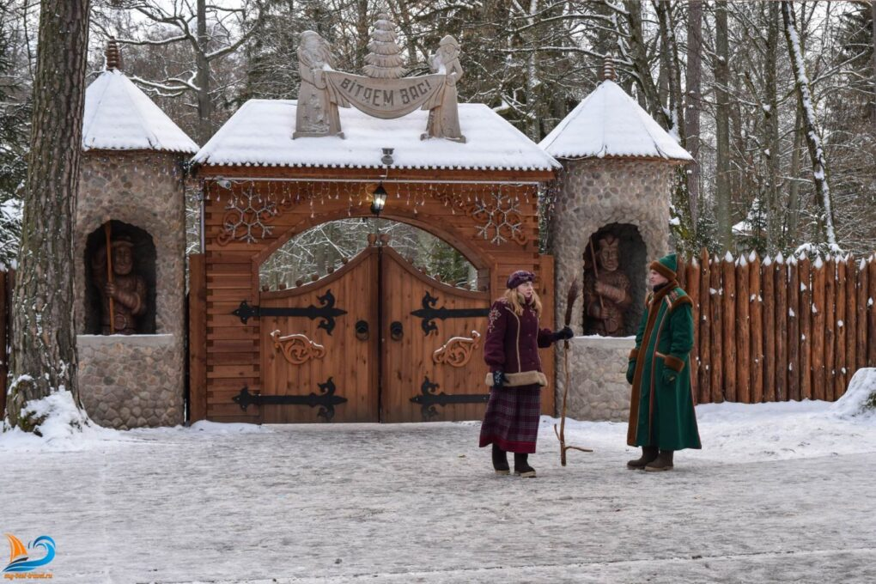
Приключения начинаются уже перед резными воротами в усадьбу, где посетителей встречают Дуб Дубович и Вяз Вязович — персонажи белорусских народных сказок. (Здесь можно напомнить детям о правилах поведения в общественных местах). Когда-то они были деревьями и погибли во время урагана, но Мороз Иванович смог их воскресить в обмен на вечную службу. Теперь они здешние охранники и заводилы — следят за порядком и чистотой, а если нужно, то и расскажут парочку интересных историй, чтобы никто не заскучал. Еще у ворот вас встретит вот такая очаровательная… Кто бы вы думали? Конечно, Баба Яга. Загадочки ее пикантные развеселят не только детей, но и взрослых.
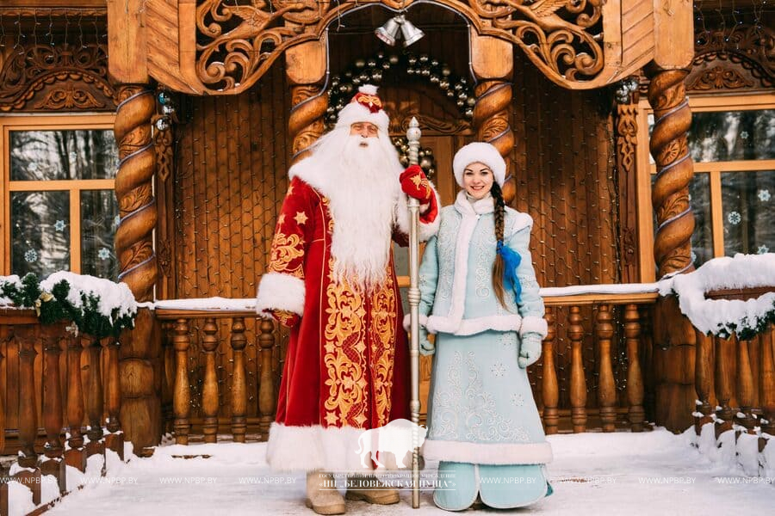
На территории более 15 гектаров уместился и дом Деда Мороза с тронным залом, где дети могут познакомиться с главным волшебником зимы и рассказать ему о своих желаниях.
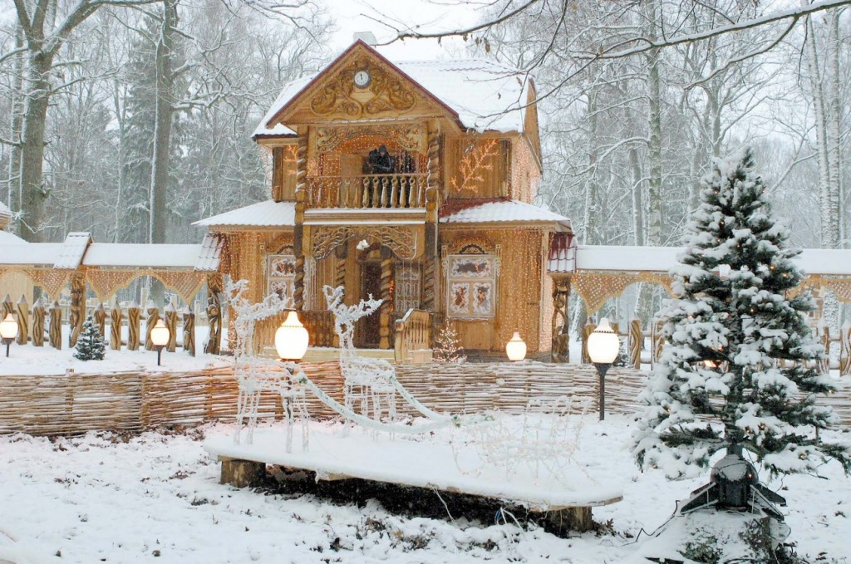
Терем Снегурочки, где можно пообщаться со Снегурочкой и ее подружками.
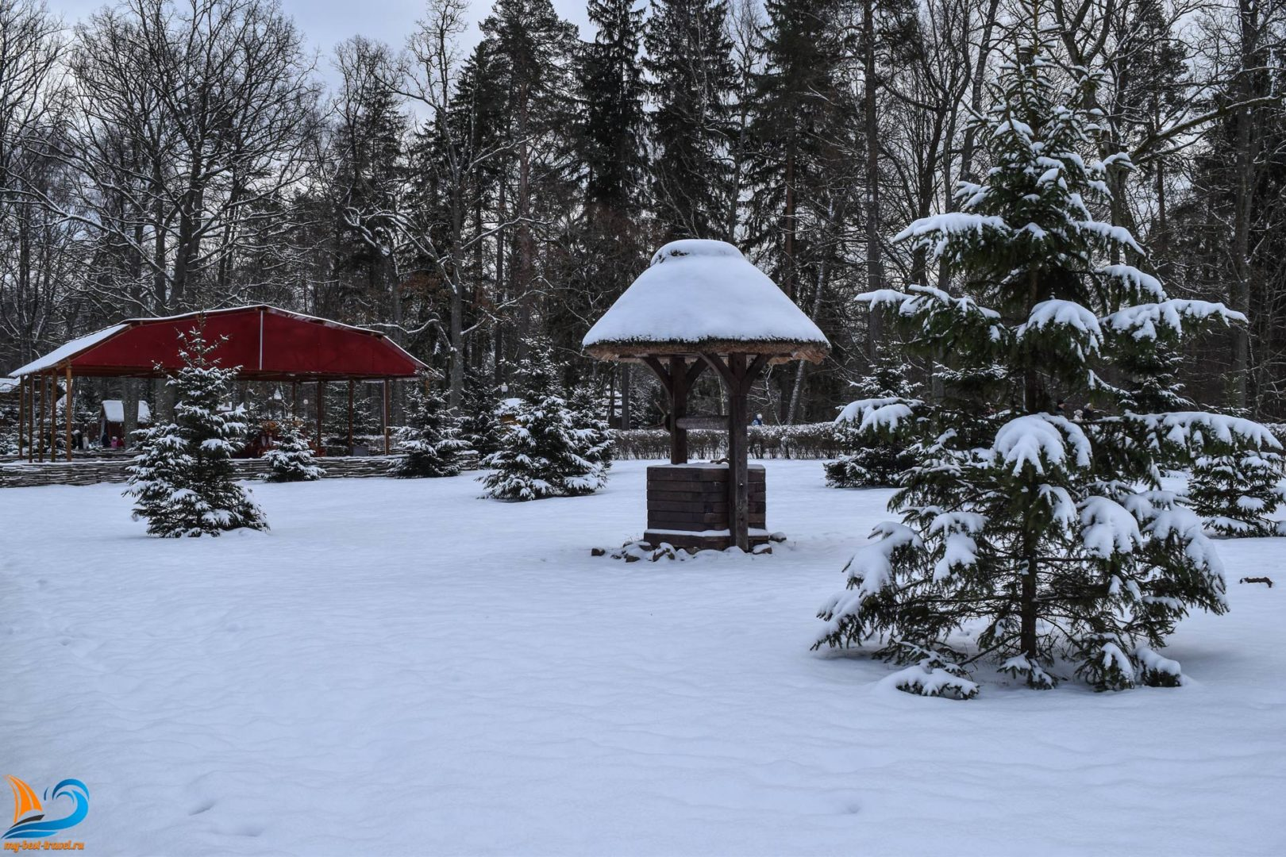
Волшебный колодец
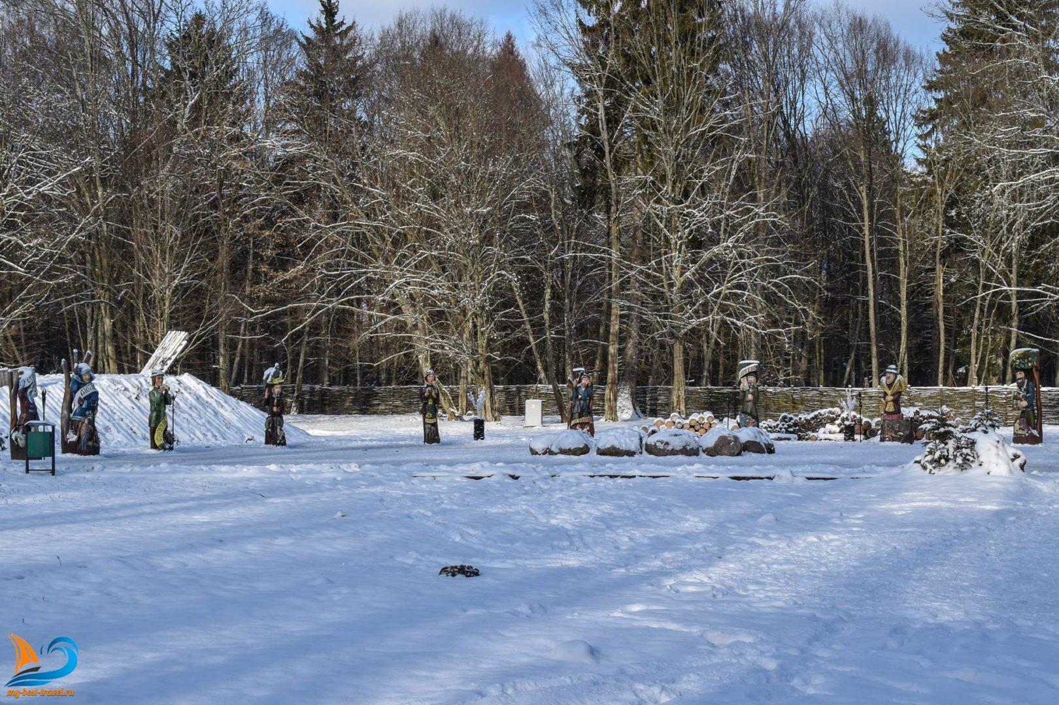
Поляна 12 месяцев
Здесь можно найти свой месяц, и обнять его на удачу в наступившем году.
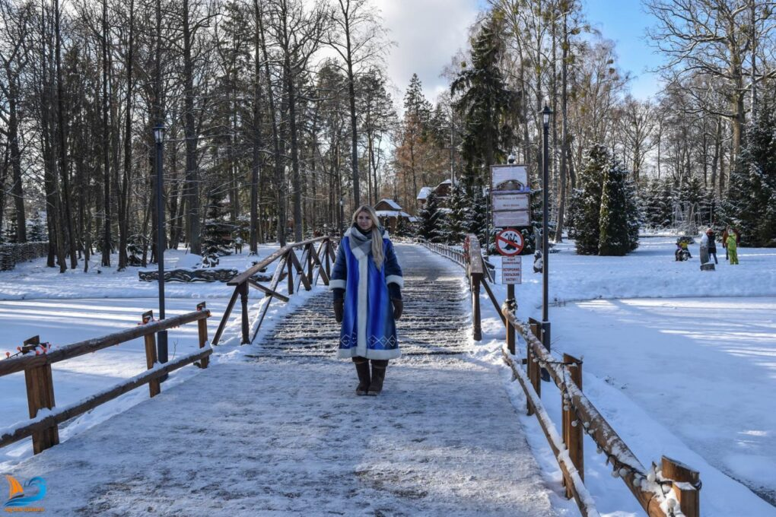
Волшебный мостик
Можно желания загадывать, переходя по волшебному мостику.
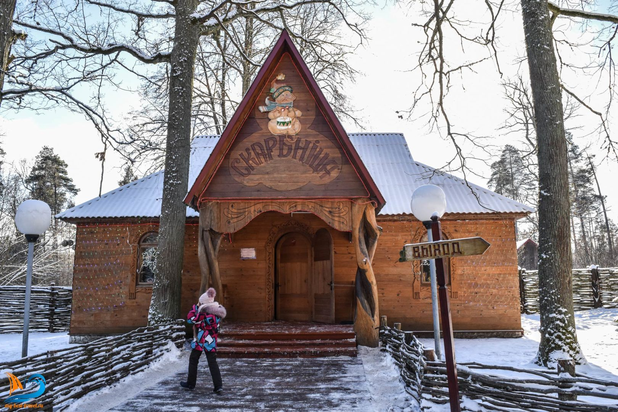
В скарбнице можно получить подарки, купить сувениры на память. Скарбница вся увешана яркими детскими рисунками - это просто невероятный позитив! А в мастерских Матушки-Зимы можно смастерить самостоятельно национальную белорусскую куклу
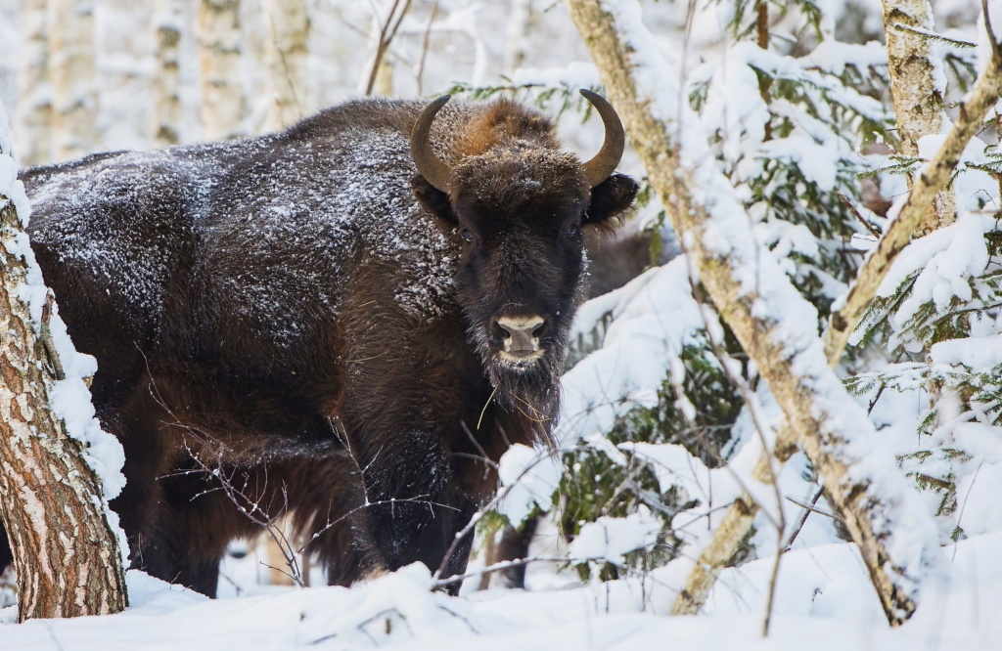
Сказочная поляна, где живут звери и птицы.

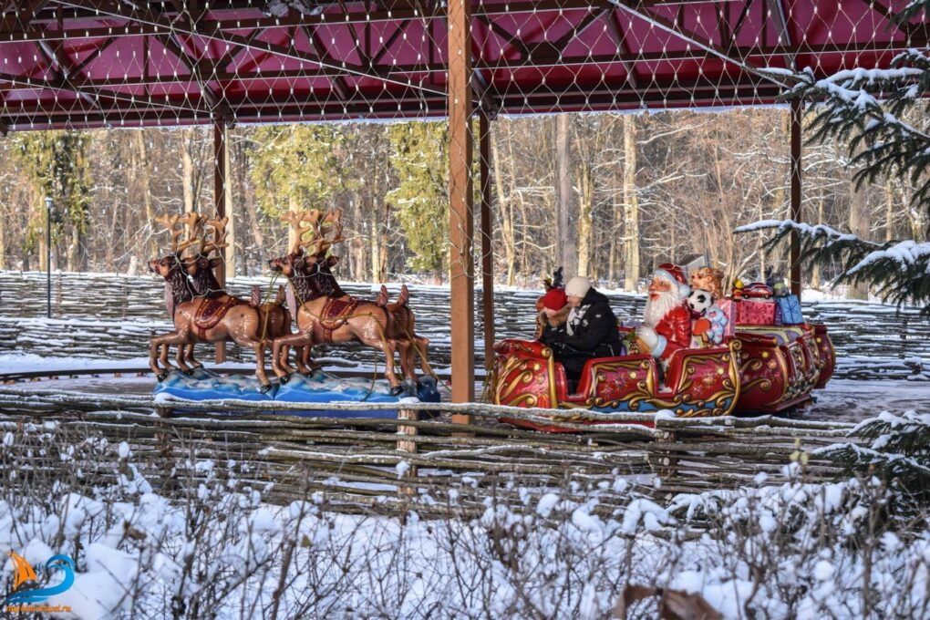

Можно прокатиться с детьми в волшебных электрических санях вместе с Дедом Морозом.
По дороге домой ответьте на интересующие ребенка вопросы, не забудьте поинтересоваться у ребенка:
- Что тебе понравилось и запомнилось на экскурсии?
- Где бы ты еще хотел побывать?
Дома вместе с ребенком нарисуйте «Картинки из Беловежской пущи», предложите слепить полюбившегося персонажа или сделать аппликацию.
Оформите фотоальбом или видеофильм на тему«В гостях у Деда Мороза».

